DISCIPLINA: COMPUTAÇÃO GRÁFICA
PROFESSORES: RAFAEL
AULA 3
DATA: 21/08/20012
ASSUNTO: MODELOS EM COMPUTAÇÃO GRÁFICA (MODELO DE TRANSLAÇÃO, ROTAÇÃO E ESCALONAMENTO)

3 – Modelos de representação

Em computação gráfica (CG), a representação dos componentes do espaço físico é feita a partir dos modelos de representação matemática. Esses modelos são obtidos empregando-se equações da geometria analítica. A geometria analítica é uma área da matemática que se ocupa em estudar as propriedades do espaço físico. Ela faz a caracterização dos pontos do espaço utilizando sistemas de representação de coordenadas. A partir da representação é possível perceber as relações existentes entre os componentes geométricos (ponto, reta e plano) capazes de caracterizar elementos do espaço físico. A figura a seguir mostra a relação que existe entre o espaço físico, a geometria analítica e o modelo de representação.

Espaço físico
Coordenadas
Geometria Analítica
Modelo de representação

Figura 1.

3.1 – Sistema de representação de coordenadas

Os sistemas de representação de coordenadas ou simplesmente sistema de coordenadas são utilizados para se obter a correta informação de um determinado problema. Através de um sistema de coordenadas pode-se calcular posições, velocidade e outras grandezas associadas aos objetos do mundo físico. Na geometria analítica existem diverso sistemas de representação de coordenadas, quais sejam:

- Sistema de coordenadas retangulares – representado no plano pelos eixos ortogonais Ox, e Oy (figura2) e no espaço 3D pelos eixos Ox, Oy, Oz, todos ortogonais entre si. No plano, as coordenadas são representadas pelos pares ordenados (x,y). No espaço 3D, as coordenadas são representadas pelos ternos do tipo (x, y, z).

- Sistema de coordenadas polares - representados pelos pares (r, θ) em que r é distância da origem até um ponto determinado e θ é a direção de r (figura 3).

- Sistema de coordenadas cilíndricas – representado pelo terno (x, y, z). r e θ têm as mesmas definições dadas no item anterior. Z é a altura de um ponto do sistema de coordenadas em relação ao plano xOy (figura 4).

- Sistema de coordenadas esféricas – descrito matematicamente pelo terno (θ, φ, r). R é a distância de um ponto até a origem do sistema de coordenadas, θ e φ são respectivamente a direção horizontal e vertical de r (figura 5).

3.1.1 Sistema cartesiano (retangular) de coordenadas

A figura a seguir mostra um sistema de cartesiano de coordenadas. O sistema da esquerda é o plano cartesiano e o da direita é mais conhecido como R3.

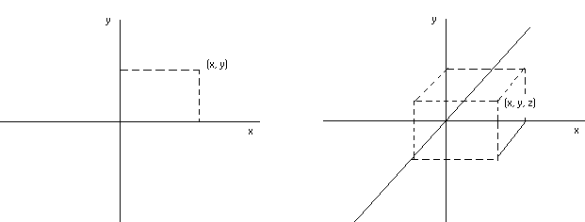

Figura 2 – Sistemas de coordenadas retangulares.

3. 1. 2 – Sistema de coordenadas polares ou circulares.

A figura 3 mostra o plano circular ou polar. A partir do diagrama da figura, tem-se as relações que se seguem.
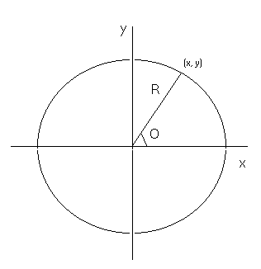

Figura 3 – Sistemas de coordenadas polares.

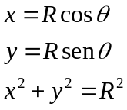

3.1.3 – Sistema de coordenadas cilíndricas

A figura 4 mostra o sistema cilíndrico de coordenadas, também conhecido como R3 = R2 x R.

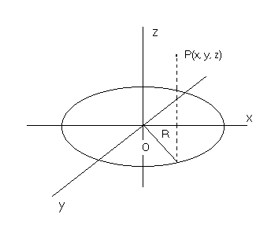

Figura 4 – Sistema de coordenadas cilíndricas.

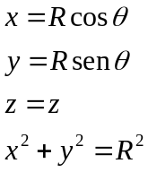

3.1.3 – Sistema de coordenadas esféricas

A figura 5 mostra um sistema de coordenadas esféricas.

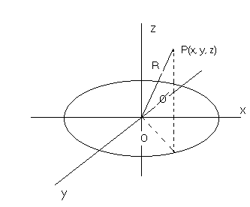

Figura 5 – Sistema de coordenadas esféricas.

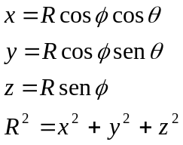

3.2 – Modelos matemáticos utilizados em CG

Conforme afirmação feita anteriormente, os modelos de representação matemática são concebidos a partir de equações da geometria analítica. Como exemplo desses modelos tem-se:

- Modelo de translação;
- Modelo de escalonamento;
- Modero de cisalhamento;
- Modelo de reflexão;
- Modelo de rotação.

3.2.1 – Modelo de translação

O modelo de translação é representado pela seguinte equação matricial:

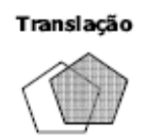 | 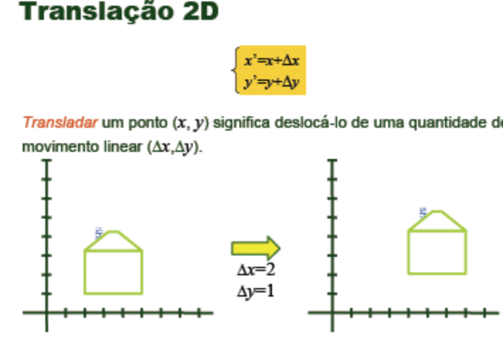  
Translação 3D

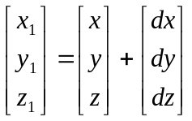 (4. 1)

Na equação (4.1) o vetor (x1, x1, z1) representa a nova posição do vetor (x, y, z). Essa posição foi alterada pelos deslocamentos dx, dy, e dz (deslocamento nas direções x, y e z, respectivamente).

Exemplo: Dado P(2, 5, 8), deseja-se movimentar o referido ponto da seguinte maneira.

- 2 na direção x;
- -5 na direção y;
- 4.5 na direção z.

Resolução:

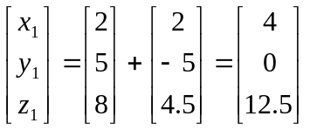

3.2.2 – Modelo de escalonamento

O modelo de escalonamento é representado pela equação matricial mostrada a seguir.

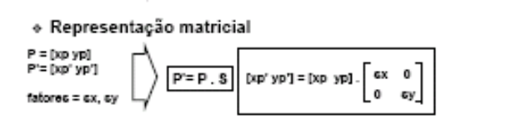 | 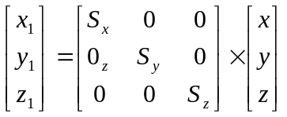 (4.2)

Na equação (4.2) o ponto (x1, y1, z1) é igual (x*Sx, y*Sy, z*Sz), em que Sx, Sy e Sz são respectivamente os fatores de escalonamento das direções x, y e z. Se S for igual a 1, não ocorrerá alteração em (x, y, z). Se S for maior do que 1, então, haverá uma ampliação de coordenada. Se S for um número entre 0 e 1, ocorrerá uma compressão de coordenada.

Exemplo1: Dado Sx= Sy = Sz= 2 e P(2, -1, 2), calcule o escalonamento do ponto P.

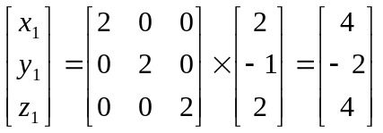, isto é, P’(4, -2, 4).

Exemplo2: Dado Sx= 0.5, Sy =1 e Sz= 4 e P(2, -1, 2), calcule o escalonamento do ponto P.

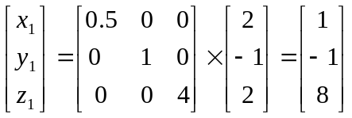, isto é, P’(1, -1, 8).

Valores de S (fator de escala):

S > 1 → Ampliação
S = 1 → Sem alteração
0 < S < 1 → Diminuição

4.2.3 – Modelo de Cisalhamento

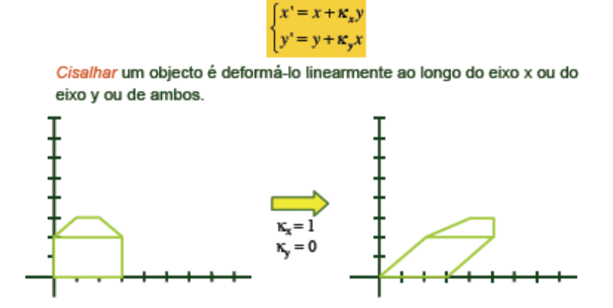

Equação matricial 2D do cisalhamento

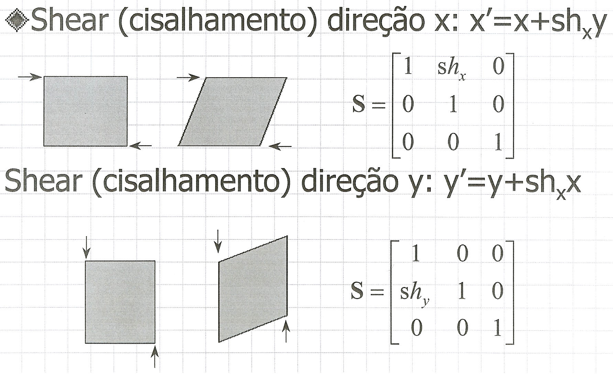

Cisalhamento horizontal  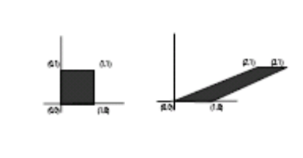 | 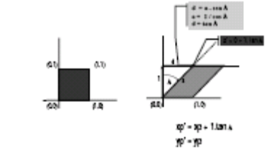 | 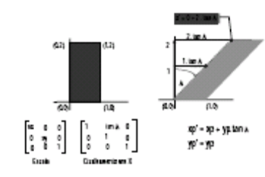
Cisalhamento vertical  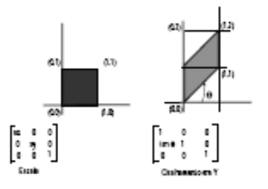 | Cisalhamento horizontal-vertical  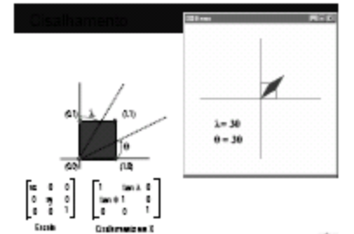
4.2.4 – Modelo de reflexão

Refletir um objeto é obter a sua imagem em relação um elemento geométrico.

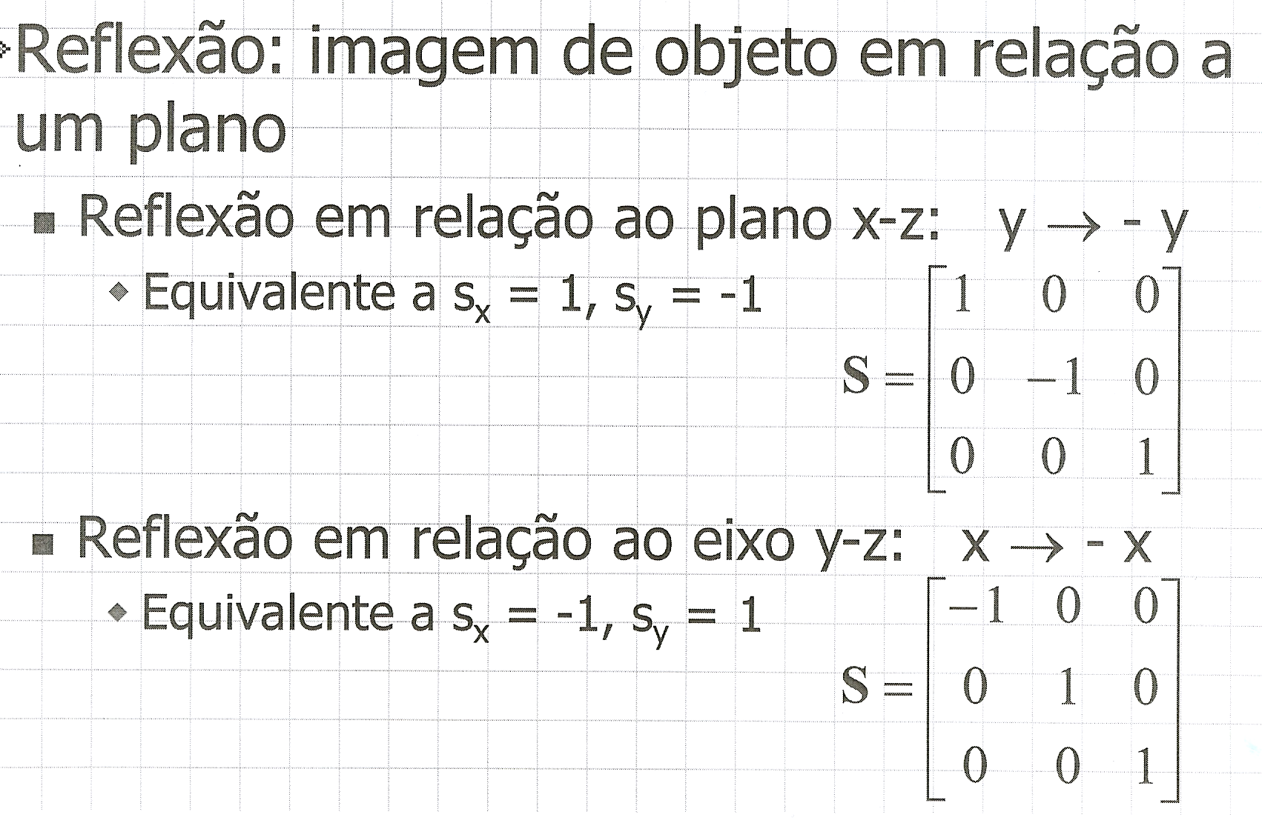

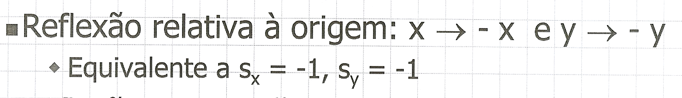

4.2.5 – Modelo de rotação

O modelo de rotação é descrito a partir das seguintes equações matriciais:

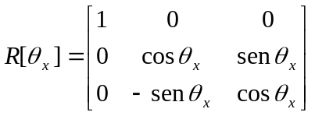 (4.2)

Matriz de rotação em torno do eixo ox.

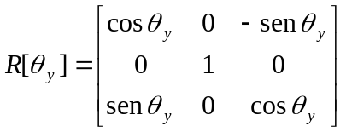 (4.3)

Matriz de rotação em torno do eixo oy.

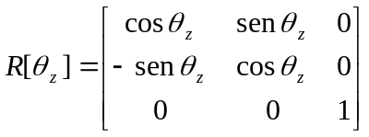 (4.4)

Matriz de rotação em torno do eixo oz.

Os modelos de rotação são obtidos efetuando-se o produto matricial envolvendo as matrizes (4.2) a (4.4) e o ponto (x, y, z).

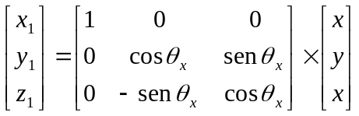 (4.5)

Modelo que permite girar o ponto (x, y, z) em torno do eixo ox.

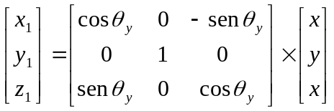 (4.6)

Modelo que permite girar o ponto (x, y, z) em torno do eixo oy.

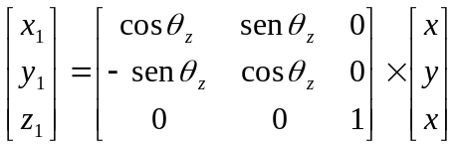 (4.7)

Modelo que permite girar o ponto (x, y, z) em torno do eixo oz.

No plano, os modelos de rotação reduzem-se a:

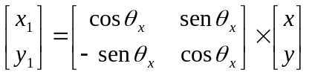 (4.8)

Modelo plano de rotação em trono da origem (sentido horário).

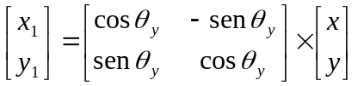 (4.9)

Modelo plano de rotação em trono da origem (sentido anti-horário).

Exemplo: Dado θ = 60^{O} e P(1, 2), faça a rotação do ponto P em torno da origem (sentido anti-horário).

Resolução:

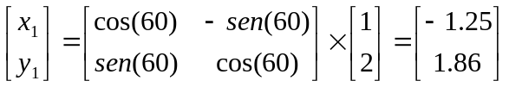, ou seja, P’(-1.25; 1.86).
1^{n}

